
ДЕПАРТАМЕНТ ПО ТАРИФАМ НОВОСИБИРСКОЙ ОБЛАСТИ
ПРИКАЗ
18 ноября 2022 года № 384-тэ
г. Новосибирск
Об установлении долгосрочных параметров регулирования и тарифов на тепловую энергию (мощность), поставляемую теплоснабжающими организациями потребителям на территории Здвинского района
Новосибирской области, на долгосрочный период регулирования
2023-2027 годов
В соответствии с Федеральным законом от 27.07.2010 ЛФ 190-ФЗ «О теплоснабжении», постановлением Правительства Российской Федерации от 22.10.2012 № 1075 «О ценообразовании в сфере теплоснабжения», постановлением Правительства Российской Федерации от 14.11.2022 № 2053 «Об особенностях индексации регулируемых цен (тарифов) с 1 декабря 2022 г. по 31 декабря 2023 г. и о внесении изменений в некоторые акты Правительства Российской Федерации», приказом Федеральной службы по тарифам от 13.06.2013 № 760-э «Об утверждении Методических указаний по расчету регулируемых цен (тарифов) в сфере теплоснабжения», приказом Федеральной службы по тарифам от 07.06.2013 № 163 «Об утверждении Регламента открытия дел об установлении регулируемых цен (тарифов) и отмене регулирования тарифов в сфере теплоснабжения», постановлением Правительства Новосибирской области от 25.02.2013 № 74-п «О департаменте по тарифам
Новосибирской области», и решением правления департамента по тарифам Новосибирской области (протокол заседания правления от 18.11.2022 № 50) департамент по тарифам Новосибирской области п р и к а з ы в а е т:
  - Установить долгосрочные параметры регулирования на долгосрочный период регулирования 2023-2027 годов для формирования тарифов на тепловую энергию (мощность), поставляемую теплоснабжающими организациями потребителям на территории Здвинского района Новосибирской области, с использованием метода индексации установленных тарифов согласно приложению 1.
  - Установить тарифы на тепловую энергию (мощность), поставляемую теплоснабжающими организациями потребителям на территории Здвинского района Новосибирской области, на долгосрочный период регулирования 2023-2027 годов согласно приложению № 2.
З. Долгосрочные параметры регулирования, установленные в пункте настоящего приказа, и тарифы, установленные в пункте 2 настоящего приказа, 2 действуют с 1 декабря 2022 года по 31 декабря 2027 года.
Руководитель департ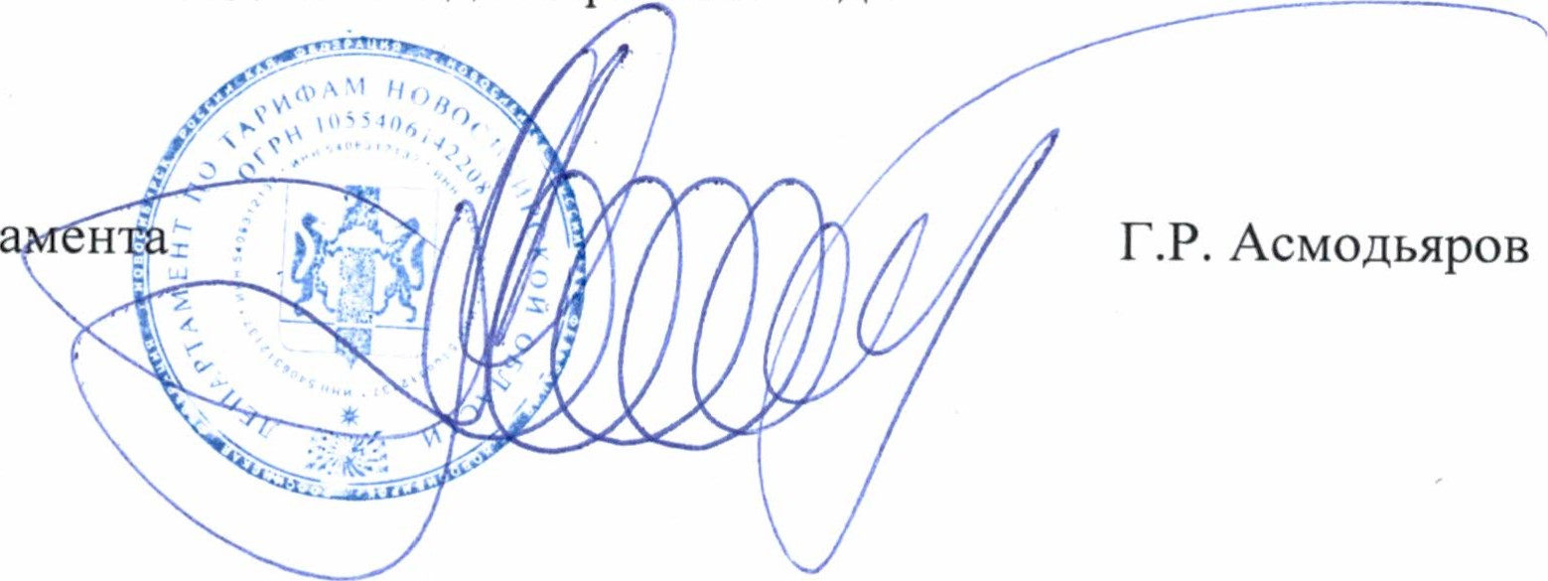
90 dトXコHHðIf8()=ト9(一一一一 3 ミH一一 ミ0ト 一-H90よIf()llðミ3ミト3r90一一0ad-一9一一3080一一
△善>Hト30H8Hト0  な0OOhHトasld0HC  KHHOITII¶IOLI  HKH=00d0900」dOHC  Hト0BU909  ICILNVNP,d-IOdLI Hゴ 一「90d |  |  | 二0(9  寸90(e |  |  | 二0(9  寸90(e |  |  | 二0(9  寸90(e |  |  | 二0(9  寸90(e |  |  | 二0(9  寸90(e
^>=ト00H8Hト0  な0OOhHト0」dOHC  KHHO)KOd0900.IdõHC  HI.raト99BOLI |  | 9 | ド一/トな t二99一(B | 」寸寸 0(9 | 」00ギ蹶(9 | 一 0 t二99一(e | ~ 」寸寸9。0(9 | 」00ギ (8 | 」 0 t二99一(e | ~ 」寸寸 0(9 | 」00ギ (8 | -I/トな t二99一(e | ~ 」寸寸 0(9 | 」00イ (8 | C二99一(e | ~ 」寸寸 0(9 | 」00ギ (8
80Voxop,d  XHHHOHÏIP,dOIJO  Hト00H9Hト3←  OYXHH |  |  |  |  |  | 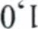 |  |  | 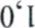 |  |  | 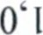 |  |  | 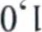
80oxop,d  XICII・IHOHゴedOLlO  qHaqodK な一q90899 | ・9 ・0一qト |  | 寸806C
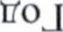 |  |  | 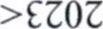 |  |  | 寸60C |  |  | の602 |  |  | 9COC |  |  | トOC
HHÌIB£HHP,JdO  HOLNaKdHIfK」adOHHP,HOHOAHP,H |  |  | (ト0900qr00なH0ト ノ, )  (£9寸0一一高寸9HHH  8の一000ト寸の90一Hd-IO) (〈OOYOIB」deノ, 〉〉 09トOH伏20XOOHCII.FBHKINVNO)I-OHゴ  OHIKHdI-IradLIOOHdBIHHKOOH(IIfBI.1HゴHHKI,N
V,HOHP,d80 0-一長d0ト3一一--一一一一80d門ミ---一dowd()ト-一dd・一「ト90r0一一 長トト0一一93dべト0011まミ一一H90dミ〔-r一H-長addo一一 一9-一ま一一9h0d30一一30r長一一トミ あま一一まHミ80dト30u一一一「こd130一d一トゴ・一 )dIlミ長0d・一一一一h0d30280r長 一一ト

CI-Þ8£ 6C06・一一・8一ト0 Hト0BU90HOX3dH9H0080H
AB(þHdP,10一一y 一 一0まOlfHd一.一
」C 06一(9
」一トな 8 8ト一(e | 、 ノ」6一6'0(9 SS'一マ8一 ^ >新OC  寸90(e | 」一6」9寸C(8  二0(9 | 寸90(B  年一 8叮8匚(e | 二0(9  IN/ 」6一6 (9 #COC | 」一6。9寸 (8 OHIKHdLIÌ-ÍadLIOOHdP,IHHROOHCIITP,I-IHÌIHHKJ,N | 」 0 8叮8匚(e | 寸90(B | 二0(9  ~ 」6一6 (9 OC | 」一6ビ寸C(8 | 」 0 8叮8匚(e | ~ 」68 0(9 ÞC0t  寸90(B  」 0 8叮8匚(e 」C 06一(9  二0(9 ~ 」68 0(9 96 ト寸一  寸90(e  年ぐニ 8叮8ト一(e  」一6ビ寸C(8  二0(9  LCOC  寸90(e  」ゝス,ジ8叮8匚(e 」一6ビ寸t(9  二0(9  9t0C  寸90(B | 」C 06一(8 OHIKHdLIradIIOOHdËIHHKOOHCIIfP,LIHゴHHRI,N  二0(9 | 年I/トR 8叮8ニ(e 08トOHK£OXOOHCIIfP,HRI•NVNOY-OHÌTIHLfH)K | 寸90(9 2 〈《00090一「一しOHdO」〉〉 | 二0(9 0蹶一000ト寸の90一Hd」0)  ~ 」68 0(9 のC06 | 」2 06一(9 (9の寸0一一高寸のHHH | -I/トな 8叮8ト一(9 (ト0900qU30なH090一「9,一しOHdO」) | 、 」68 0(9 9COC  寸90(e | 」C 06一(8  二0(9 | 寸90(e  」/1む 8叮8ニ(e | 二0(9  ~ 」68 0(9 LCOC
 |  |  |  |  |  | 08トOHKEOXOOHCIITP,HKVNVNOY-OHÏTIHIIH)K | 00OVN01dÃ,xdの8〉〉 | =9匚000ト寸の90一Hd-IO) | (寸 0一一高寸9HI-IH | (ト どkHY0fi01dÃ-xd08)

一」0(9  寸0」0(9 |  |  | 二0(9  寸90(e |  |  | 二0(9  寸90(e |  |  | 二0(9  寸90(e |  |  | I'0(9  寸90(e |  |  | 二0(9  寸90(9 |  |  | 二0(9  寸90(9 |  |  | 二0(9  寸90(B |  |  | 二0(9  寸90(e |  |  | 二0(9  寸90(e
」なK ロビ9一(e | ~ 」90 0(9 | 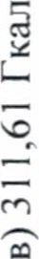 | C二99一(e | ~ 」90 0(9 |  | 」ゝス t二99一(e | 、 」90 0(9 |  | 」7トな C二99一(e | 一《 」90 0(9 |  | 一ゝス CI'99一(e | ~ 」90 0(9 |  | ノd/ト ト 9ニ(e | ~ 」699ざ(9 | 」寸929一(8 | 」/1な ト 9匚(e | ~ 」699 (9 | 」寸929一(8 | d/トづジト鱇9匚 | ~ 」699d(9 | 」寸929一(8 | d/ニ,ジト 9ト一(e | ~ 」699 (9 | 」寸929一(9 | 一ゝLみジト 9ニ(e | ~ 」699d(9 | 」寸929一(8
CÞ'9寸高 |  |  |  |  |  |  |  |  |  |  |  |  |  |  | 982の一一
^ >£COC |  |  | t7COC |  |  | OC |  |  | 9COC |  |  | LCOC |  |  | 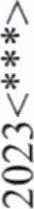 |  |  | ÞCOC |  |  | SCOC |  |  | 9COC |  |  | LCOC
(ト0800qU03¼HYOHHHKlf)  (96寸0一一高寸9HHH  90L一00P寸990一Hd」0)  〈〈OOYOHH一一K一「〉〉  09トOHKEOXOOHCIITBHKVNVNOY-OHÏIIHITH)K  OHIKHdLIradLIOOHdP,LHHKOOHq一 一三ゴH一一KN |  |  |  |  |  |  |  |  |  |  |  |  |  |  | (ト0800qU00¼HYOVNOIdKOH)KHH)  (6990一一一C寸のHHH  'LC6t000L 90一Hd」0)  00出OVNOIdKOH(HH〉〉  08トOHKEOXOOHCI一「BHIK芝INOーOHゴ一HITHま  OHIKHdLIradLIOOHdËLHHKOOHCIITBIJHゴHHKI,N
・寸 |  |  |  |  |  |  |  |  |  |  |  |  |  |  | ・9

二0(9  寸90(e |  |  | 二0(9  寸0」0(9 |  |  | 二0(9  寸90(9 |  |  | 二0(9  寸90(B |  |  | 二0(9  寸90(e |  |  | 二0(9  寸90(e |  |  | 二0(9  寸90(e |  |  | 二0(9  寸90(B |  |  | 二0(9  寸90(e |  |  | 二0(9  寸90(e
ノ」 0 8叮8ニ(9 | ~ 」6寸6'0(9 | 」8二一の寸(8 | 」7・L( 8叮8ト一(9 | ~ 」6寸6 (9 | 」8二一9寸(8 | 」 0 8叮8匚(e | ~ 」6寸6 (9 | 」8二一9寸(9 | 年ぐトむ 8叮8ニ(e | ~ 」6寸6 (9 | 」8二一9寸(8 | 年一なむ 8叮8匚(B | ~ |  | 年一一 | ~ |  | d/ト | ~ | こ099トC(8 | な ロビ9一(e | ~ 」ニ鱠0(9 | 」099トC(8 | .ミ C二99一(e | ~ 」ニ鱠0(9 | 」099トt(8 | 出d/トな ニビ9一(e | ~ 」ニ鱠0(9 | こ099トC(8
 |  |  |  |  |  |  |  |  |  |  |  |  | 」6寸6'0(9 | 」8一=の寸(8 | Cr99一(e | 」ニ鱠0(9 | 」099トt(9 | t二99一(e | 嵳」ニ鱠0(9
一9村高£ |  |  |  |  |  |  |  |  |  |  |  |  |  |  | C 8寸ニ
△ >£COC |  |  | ÞCOC |  |  | Stot |  |  | 9COC |  |  | LCOC |  |  | 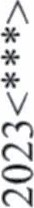 |  |  | ÞCOC |  |  | 召OC |  |  | 9t0C |  |  | LCOC
(ト0800qU90kHYOVNIClIfKhOH)KHH)  (OL寸0一一一C寸9HHH  96の一00P寸990一Hd」0)  00 一CILfKhOHまHH〉〉  08.LOHb£OXOOHCII「HKJ•NJNOY-OHÏIIHFH>KB  OHIKHdLIÏÍadLIOOHdBIHHK00Hqー日【IHゴHHKI/N |  |  |  |  |  |  |  |  |  |  |  |  |  |  | (ト0800qr00なH0なH000d080H)  (一蹶0一一高寸SHI-IH  =C寸g00ト寸の90一Hd.IO)  〈〈000なH000d080H〉〉 09トOHKEOXOOHCI一 HKVN芝0ー0H1=HH  OHIKHdLIÏÏadLIOOHdBIHHKOOHCII「BHHÏIHHKI,N
・9 |  |  |  |  |  |  |  |  |  |  |  |  |  |  | ・ト

二0(9  寸0」0(e |  |  | 二0(9  寸90(e |  |  | 二0(9  寸90(e |  |  | 二0(9  寸90(e |  |  | 二0(9  寸90(e |  |  | 二0(9  寸0。0(e |  |  | 二0(9  寸90(e |  |  | 二0(9  寸90(B |  |  | 二0(9  寸90(e |  |  | 二0(9  寸90(9
」なゴ ト簍9ト一(9 |  | 」00 蹶(8 | 」ゝ ト 9匚(e | 」一一鱠0(9 | 」00イ (8 | 」7を0 ト鱠9ニ(e | 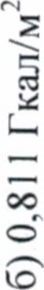 | 」00 (8 | 一7トな ト簍9ト一(9 | 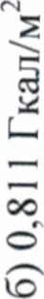 |  | 」 |  |  | Uト | ~ |  | 年一 | ミ |  | d/を0 8鱠8匚(e | ~ 」6寸叮0(9 | 」 二8ト寸(8 | d/ト0 8鱠8ニ(e | ~ 」6寸 0(9 | 」£二8ト寸(8 | d/ト0 8鱠8ニ(9 | 」6寸 0(9 | 」ニ ト寸(9
 |  |  |  |  |  |  |  |  |  |  | 」00ギ蹶(8 | o ト 9匚(e |  | 」00 蹶(8 | ジ8鱠8ニ(e | 」6寸叮0(9 | 」ニ」 寸(8 | っジ8鱠8ト一 | 」6寸叮0(9 | 」 二8ト寸(8
C鱠8寸SC |  |  |  |  |  |  |  |  |  |  |  |  |  |  | £ 6ト8t
^:V960C |  |  | ÞCOC |  |  | OC |  |  | 9t0C |  |  | ト60C |  |  | 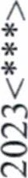 |  |  | t7COC |  |  | SCOC |  |  | 9COC |  |  | トC06
(ト3800qr00なH080YP,dト01_1)  (0 0一一高寸のHHH  8一9一00P寸990一Hd」0)  〈〈00080edトOLI〉〉  08トOHKEOX001-1<11「BI-lKVNVNO>l-OHÌTIHIfH)K  OHIKHdI-IÌÍadLIOOHdP,sLHHKOOHCIIfBIIHゴHHKI/N |  |  |  |  |  |  |  |  |  |  |  |  |  |  | (ト0900q00なHYOノ一q一「99一 ) 行一の0ニ一t寸SHHH  =99一000ト寸の90一Hd」0) 久000一q一日9一qdp,D〉〉 08トOHK80XOOHCIITBHKLNVNOY-OHÌTIHI「  OHIKHdLIradLIOOHdBIHHKOOH¶IÇBLIHÌIHHKI,N
・8 |  |  |  |  |  |  |  |  |  |  |  |  |  |  | ・6
9
1'0冖9 |  |  | 「0冖9 |  |  | I'0冖9 |  |  | I'0(9 |  |  | 一 (9  0 (e |  |  | 「0冖9  0 |  |  | 一♂(9 |  |  | 「0(9  0 |  |  | I'0冖9 |  |  | 一 (9
CC'ÞLI | ~ 」 L'O冖9 |  | ; 一 CC'ÞLI冖 | L'O冖9 | 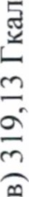 | tt'ÞLI | L'O冖9 | 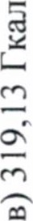 | Yd/ 'p匚 | IN/1rey-18LL'0(9 | ; |  | ~ |  |  | ~ |  | ; l/ | ~ |  |  |  |  |  | ~; |  |  | ~ | ;
 |  |  |  |  |  |  |  |  |  |  | I'6一 冖 |  | 一 L'O(9 |  | £t'L匚 | 0(9 | 08W (8 | 匚 | S'O(9 | 08W |  | S'O(9 | 08W9 (8 | (e | 一 S'O冖9 | 08W9 ( | 匚(e | 0(9 | 108W9「(9
SS'OL 「 |  |  |  |  |  |  |  |  |  |  |  |  |  |  | o一93
△***Ⅴ 03 |  |  | ÞC()C |  |  | 0 |  |  | 9E0 |  |  | LCOC |  |  | △***Ⅴ 03 |  |  | 303 |  |  | 9303 |  |  | 9303 |  |  | t30
冖0900q「00HY080YHHL08Ìl一  (9090一一一 9HHH  L9一00R 990一Hd「10) 00X090NnHIQ8n  0910BEOXOOHCIITP,HKVNLNO>I-OHÌTIHLCH)K  OHIKHdLIradLIOOHdBIHHKOOHCIITP,LIHÏIHHKI,'N |  |  |  |  |  |  |  |  |  |  |  |  |  |  | (10900qU00¼HYOVNIqIfKh)  (88t0一一一 HHH  209一00R 90一HddO)  <<OOYOVNICILfKh>>  0810nK80XOOHCIIfP,HKVNÐNOY-OHÏTIHITH)K  OHIKHdLIradLIOOHdBIHHKOOHCIIfB冖IHÌIHHKLN
9
・ 03CC()C 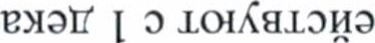 ミ03'KHHP,80dHIfKdOdIqdxawp,dp,l-101<1一一h0d30,一一「0 ^ *>
・ 03KINOÌIIKÏfIqÌfOdLIOIHHOITIOHIO011 ト30IN一(Ifl()lf一一0ト011OhËÌfadOI_100HdllHHddOHCな080rHOHqdOIOLIBIHOゴOdll(Il()YOOhHIYB(t)OHHOYVHHO(9

(Kミ0,一KINOÏTIKYICIÏÍOCILI OIHHOIIIOHIO

01-1HH.IdOHCな080rn0H80>1HHhOIOH80d0ト3HHddOHCな080一「一一 YOKI_II()BHBHHIfI_I()sL0,一0H80一「OK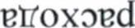0」0一一K030OOhHIOHHOYHHO(e 】KOIKOOHト0H』しOH£IHトYO を
¼OYOOhHIOddOHC KHHOITII¶IOLI ミ KHHõま0d0900,一dOHC一「909 nwedl()dll HHÌIËEHIFBOCI8HVNKHÌIBEHHP,ddO AHÌIIOIBY9BHOOIfIIOIH
KOCIIt?ÆIHh0110090OHMIfOÏfxrqd()l())lOHHO HIOO HIOOHHHト0 を HOYOOhHŒaadOHCHHHOITIICIHOI.IHKHHO 0d3930」dOHCVNKIfõIË80YOIIJNICIfIOIfOÏIノ△*>
・(一日」)J'NIC1801fLIOd.011HITOトHOOHOIfIIOト'HHddOHCな080一「一一3トOhP,ÌÏadOIIHdLIqdaト0=XHYOOhHdOIfOHXOIP,HHhHIfOtI(8
.(IN/IfP,)I_l)Hト00な080Uu3トO)IHIOHdOIYP,dP,XHOHCIIfP,HdOIP,J'N KI「3.LHOOHOIfIIOsL'HHddOHCな080ru0トqdaト0一一(H)IôOhHdOIfOHXOIICIHHhHIf08OHHOIIIOHIO(9
.(0一HSIdO一一 2K80一「一一 IHÌTOH8HOdLIOHBHÏIP,£HHP,ddOKBÏIIOIP,)K9P,HOOIfI-IOd,HlfOO'OP,hKIfOINOト8KOLOPÆIHIÇHP,HP,IOKOH)
(IFP,Y_I/IRIY)HH,IdOHCな080U一一01HOYHHhOIOH80d0一レ3一「一「0>10な()VNatÐIO/(一一」、0'HHddOH€な080一「一一01ICIÏIHHHÏ(008H3r089H0d=BHt2HHIfIIO.LVO,XOBdHICIH¶IfOÏfK(e

3トKOOHIO 寸0 寸一OC・90・9一ト0HHÏIP,dOÏtO(Þな03なH000dPÆIIOWOIHHP'CII_I
'¼HHOhËHîXICIHOHP,I「LIXICIHHP,£P,YK。HHHOま9eH00一「一一 0d0 09Hdし0Hq「0H天0rICIÏfH801(IJNoKdHI「,CIOdHOÏTIOIK一「9H32nK00'HOH『IBEHHœIdOHHHOまHト30

KHHOITOÏÍOCIIIOOYOIP,Ip,'KHHO)K9P,HOOIfLIOI90H090HIOOHHHI)IO(t)(þCHOYOOhHŒa.IdOHCHHIO()HyartËH UHHOhBH8XHYOOhHIYt2(t)
HXI¶80HP,IfIIHHHOI「0r0dーー0ITH8P,dl_19VN()I)IHKII0しH08H0038KHHO (YHO()If一一0ト80トyoq、90HトO()HHHJ、朝を HOX00hミH0」CIOHCINKIfOIËte)IOIIノ△>
Приложение № 2 к приказу департамента по тарифам Новосибирской области от 18.1 1.2022 № 384-тэ
Тарифы на тепловую энергию (мощность), поставляемую теплоснабжающими организациями потребителям на территории Здвинского района Новосибирской области, на долгосрочный период регулирования 2023-2027 годов
п/п | Наименование регулируемой организации | Вид тарифа | год | Вода
 |  |  |  | с января по 30 июня | с июля по 31 декаб я
1. | Муниципальное унитарное предприятие жилищно-коммунальное хозяйство «Верх-Каргатское» (ОГРН 1065470001585, инн 5421 10463)  (Верх-Каргатский сельсовет) | Для потребителей, в случае отсутствия дифференциации тарифов по схеме подюлючения
1. |  | одноставочный, руб./Гкал | 2023<***> | 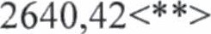
1. |  | одноставочный, руб./Гкал | 2024 | 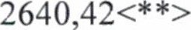 | 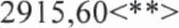
1. |  | одноставочный, руб./Гкал | 2025 | 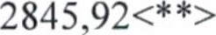 | 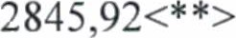
1. |  | одноставочный, руб./Гкал | 2026 | 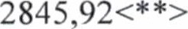 | 
1. |  | одноставочный, руб./Гкал | 2027 | 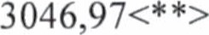 | 
1. |  | Население (тарифы указываются с учетом НДС)<*>
1. |  | одноставочный, руб./Гкал | 2023<***> | 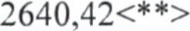
1. |  | одноставочный, руб./Гкал | 2024 | 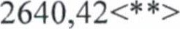 | 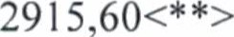
1. |  | одноставочный, руб./Гкал | 2025 | 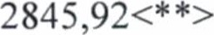 | 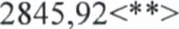
1. |  | одноставочный, руб./Гкал | 2026 | 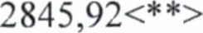 | 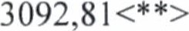
1. |  | одноставочный, руб./Гкал | 2027 | 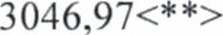 | 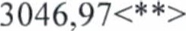
2. | Муниципальное унитарное предприятие жилищно-коммунальное хозяйство «Верх-Урюмское» (ОГРН 1065470001761, инн 5421 10544)  (Верх-Урюмский сельсовет) | Для потребителей, в случае отсутствия дифференциации тарифов по схеме подключения
2. |  | одноставочный, руб./Гкал | 2023<***> | 2501,81
2. |  | одноставочный, руб./Гкал | 2024 | 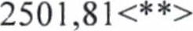 | 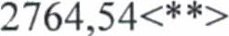
2. |  | одноставочный, руб./Гкал | 2025 | 2698, 12<**> | 2698,
2. |  | одноставочный, руб./Гкал | 2026 | 2698, 12<**> | 2934,
2. |  | одноставочный, руб./Гкал | 2027 | 2890,37<**> | 2890,37<**>
2. |  | Население (тарифы указываются с учетом НДС)<*>
2. |  | одноставочный, руб./Гкал | 2023<***> | 2501,81<**>
2. |  | одноставочный, руб./Гкал | 2024 | 2501,81 | 2764,54<**>
2. |  | одноставочный, руб./Гкал | 2025 | 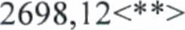 | 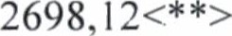
2. |  | одноставочный, руб./Гкал | 2026 | 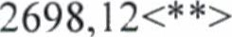 | 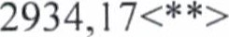
2. |  | одноставочный, руб./Гкал | 2027 | 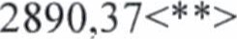 | 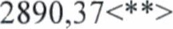
З. | Муниципальное унитарное предприятие жилищно-коммунальное хозяйство «Горносталевское» (ОГРН 1065470001530,  ИНН 5421  (Горносталевский сельсовет) | Для потребителей, в случае отсутствия дифференциации тарифов по схеме подключения
З. |  | одноставочный, руб./Гкал | 2023<***> | 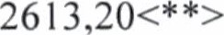
З. |  | одноставочный, руб./Гкал | 2024 | 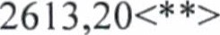 | 2887,07<**>
З. |  | одноставочный, руб./Гкал | 2025 | 2817,71 | 2817,71<**>
З. |  | одноставочный, руб./Гкал | 2026 | 2817,71<**> | 3063,55<**>
З. |  | одноставочный, руб./Гкал | 2027 | 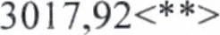 | 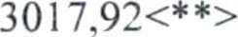
З. |  | Население (тарифы указываются с учетом НДС)<*>
2
 |  | одноставочный, руб./Гкал |  | 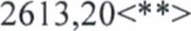
 |  | одноставочный, руб./Гкал | 2024 | 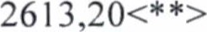 | 
 |  | одноставочный, руб./Гкал | 2025 | 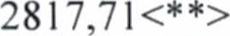 | 
 |  | одноставочный, руб./Гкал | 2026 | 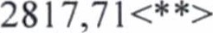 | 
 |  | одноставочный, руб./Гкал | 2027 | 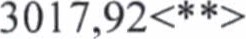 | 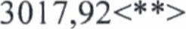
4. | Муниципальное унитарное предприятие жилищно-коммунальное хозяйство «Лянинское» (ОГРН 1065470001706,  ИНН 5421110495)  (Лянинский сельсовет) | Для потребителей, в случае отсутствия дифференциации тарифов по схеме подключения
4. |  | одноставочный, руб./Гкал | 2023<***> | 2503,20<**>
4. |  | одноставочный, руб./Гкал | 2024 | 2503,20<**> | 2765,86<**>
4. |  | одноставочный, руб./Гкал | 2025 | 2699,36<**> | 2699,36<**>
4. |  | одноставочный, руб./Гкал | 2026 | 2699,36<**> | 2935,
4. |  | одноставочный, руб./Гкал | 2027 | 2891 | 2891
4. |  | Население (тарифы указываются с учетом НДС)<*>
4. |  | одноставочный, руб./Гкал | 2023<***> | 2503,20<**>
4. |  | одноставочный, руб./Гкал | 2024 | 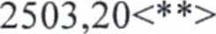 | 
4. |  | одноставочный, руб./Гкал | 2025 | 2699,36<**> | 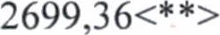
4. |  | одноставочный, руб./Гкал | 2026 | 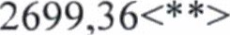 | 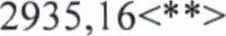
4. |  | одноставочный, руб./Гкал | 2027 | 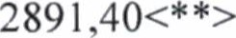 | 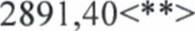
5. | Муниципальное унитарное предприятие жилищно-коммунальное хозяйство «Нижнеурюмское» (ОГРН 1065470002927, инн 5421110569)  (Нижнеурюмский сельсовет) | Для потребителей, в случае отсутствия дифференциации тарифов по схеме подключения
5. |  | одноставочныЙ, руб./Гкал | 2023<***> | 2544,39<**>
5. |  | одноставочныЙ, руб./Гкал | 2024 | 2544,39<**> | 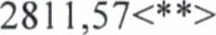
5. |  | одноставочныЙ, руб./Гкал | 2025 | 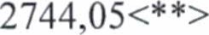 | 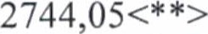
5. |  | одноставочныЙ, руб./Гкал | 2026 | 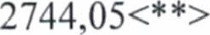 | 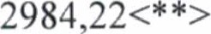
5. |  | одноставочныЙ, руб./Гкал | 2027 | 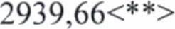 | 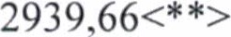
5. |  | Население (тарифы указываются с учетом НДС)<*>
5. |  | одноставочный, руб./Гкал | 2023<***> | 2544,39<**>
5. |  | одноставочный, руб./Гкал | 2024 | 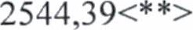 | 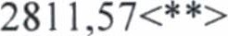
5. |  | одноставочный, руб./Гкал | 2025 | 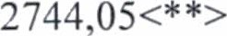 | 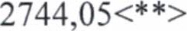
5. |  | одноставочный, руб./Гкал | 2026 | 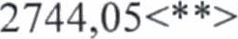 | 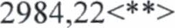
5. |  | одноставочный, руб./Гкал | 2027 | 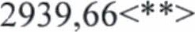 | 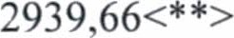
6. | Муниципальное унитарное предприятие жилищно-коммунальное хозяйство «Нижнечулымское» (ОГРН 1065470001596, инн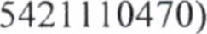  (Нижнечулымский сельсовет) | Для потребителей, в случае отсутствия дифференциации тарифов по схеме подключения
6. |  | одноставочный, руб./Гкал | 2023<***> | 2521
6. |  | одноставочный, руб./Гкал | 2024 | 2521 | 2785,35<**>
6. |  | одноставочный, руб./Гкал | 2025 | 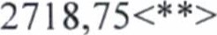 | 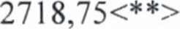
6. |  | одноставочный, руб./Гкал | 2026 | 2718,75<**> | 2956,39<**>
6. |  | одноставочный, руб./Гкал | 2027 |  | 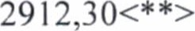
6. |  | Население (тарифы указываются с учетом НДС)<*>
6. |  | одноставочный, руб./Гкал | 2023<***> | 2521
6. |  | одноставочный, руб./Гкал | 2024 | 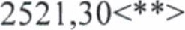 | 2785,35<**>
6. |  | одноставочный, руб./Гкал | 2025 | 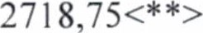 | 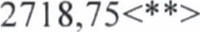
6. |  | одноставочный, руб./Гкал | 2026 | 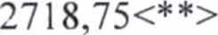 | 2956,39<**>
6. |  | одноставочный, руб./Гкал | 2027 | 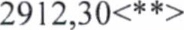 | 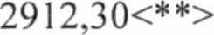
З
7. | Муниципальное унитарное предприятие жилищно-коммунальное хозяйство «Новороссийское» (ОГРН 1065470002421, инн 5421 10551)  (Новороссийский сельсовет) | Для потребителей, в случае отсутствия дифференциации тарифов по схеме подключения
7. |  | одноставочныЙ, руб./Гкал |  | 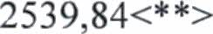
7. |  | одноставочныЙ, руб./Гкал | 2024 | 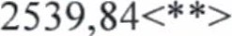 | 2806,60<**>
7. |  | одноставочныЙ, руб./Гкал | 2025 | 2739, | 2739,
7. |  | одноставочныЙ, руб./Гкал | 2026 | 2739, | 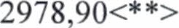
7. |  | одноставочныЙ, руб./Гкал | 2027 | 2934,43<**> | 2934,43
7. |  | Население (тарифы указываются с учетом НДС)<*>
7. |  | одноставочный, руб./Гкал |  | 2539,84<**>
7. |  | одноставочный, руб./Гкал | 2024 | 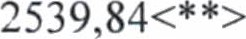 | 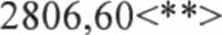
7. |  | одноставочный, руб./Гкал | 2025 | 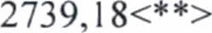 | 
7. |  | одноставочный, руб./Гкал | 2026 | 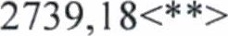 | 
7. |  | одноставочный, руб./Гкал | 2027 | 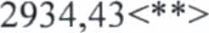 | 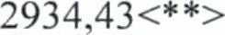
8. | Муниципальное унитарное предприятие жилищно-коммунальное хозяйство «Петраковское» (ОГРН 1065470001618, инн 5421 10520)  (Петраковский сельсовет) | Для потребителей, в случае отсутствия дифференциации тарифов по схеме подключения
8. |  | одноставочный, руб./Гкал | 2023<***> | 2482,47<**>
8. |  | одноставочный, руб./Гкал | 2024 | 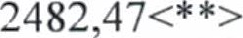 | 2744,33<**>
8. |  | одноставочный, руб./Гкал | 2025 | 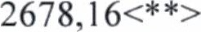 | 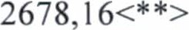
8. |  | одноставочный, руб./Гкал | 2026 | 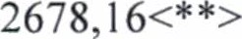 | 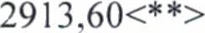
8. |  | одноставочный, руб./Гкал | 2027 | 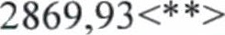 | 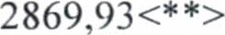
8. |  | Население (тарифы указываются с учетом НДС)<*>
8. |  | одноставочный, руб./Гкал | 2023<***> | 2482,47<**>
8. |  | одноставочный, руб./Гкал | 2024 | 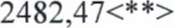 | 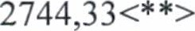
8. |  | одноставочный, руб./Гкал | 2025 | 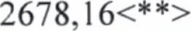 | 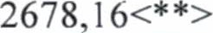
8. |  | одноставочный, руб./Гкал | 2026 | 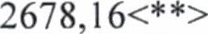 | 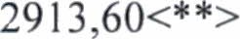
8. |  | одноставочный, руб./Гкал | 2027 | 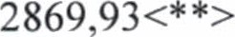 | 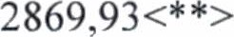
9. | Муниципальное унитарное предприятие жилищно-коммунальное хозяйство «Сарыбалыкское» (ОГРН 1065470001651,  ИНН 5421 1 10512)  (Сарыбалыкский сельсовет) | Для потребителей, в случае отсутствия дифференциации тарифов по схеме подключения
9. |  | одноставочный, руб./Гкал | 2023<***> | 2383,6()<**>
9. |  | одноставочный, руб./Гкал | 2024 | 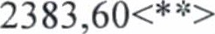 | 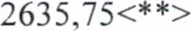
9. |  | одноставочный, руб./Гкал | 2025 | 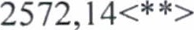 | 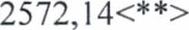
9. |  | одноставочный, руб./Гкал | 2026 | 2572, | 2799,
9. |  | одноставочный, руб./Гкал | 2027 | 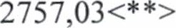 | 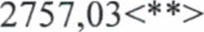
9. |  | Население (тарифы указываются с учетом НДС)<*>
9. |  | одноставочныЙ, руб./Гкал | 2023<***> | 2383,60<**>
9. |  | одноставочныЙ, руб./Гкал | 2024 |  | 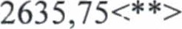
9. |  | одноставочныЙ, руб./Гкал | 2025 | 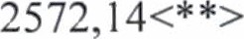 | 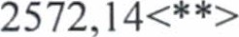
9. |  | одноставочныЙ, руб./Гкал | 2026 | 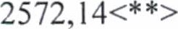 | 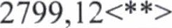
9. |  | одноставочныЙ, руб./Гкал | 2027 | 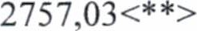 | 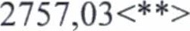
10. | Муниципальное унитарное предприятие жилищно-коммунальное хозяйство «Цветниковское» (ОГРН 1065470001673,  ИНН 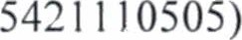  (Цветниковский сельсовет) | Для потребителей, в случае отсутствия дифференциации тарифов по схеме подключения
10. |  | одноСтавочныЙ, руб./Гкал | 2023<***> | 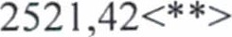
10. |  | одноСтавочныЙ, руб./Гкал | 2024 | 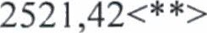 | 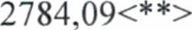
10. |  | одноСтавочныЙ, руб./Гкал | 2025 | 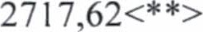 | 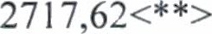
10. |  | одноСтавочныЙ, руб./Гкал | 2026 | 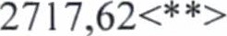 | 
10. |  | одноСтавочныЙ, руб./Гкал | 2027 | 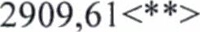 | 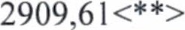
10. |  | Население (тарифы указываются с учетом НДС)<*>
4
 |  | одноставочный, руб./Гкал | 2023<***> | 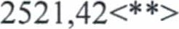
 |  | одноставочный, руб./Гкал | 2024 | 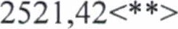 | 
 |  | одноставочный, руб./Гкал | 2025 | 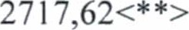 | 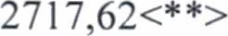
 |  | одноставочный, руб./Гкал | 2026 | 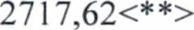 | 
 |  | одноставочный, руб./Гкал | 2027 | 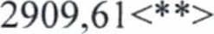 | 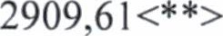
l l . | Муниципальное унитарное предприятие жилищно-коммунальное хозяйство «Чулымское» (ОГРН 1065470001607, инн 5421110488) (Чулымский сельсовет) | Для потребителей, в случае отсутствия дифференциации тарифов по схеме подключения
l l . |  | одноставочный, руб./Гкал | 2023<***> | 2557,42<**>
l l . |  | одноставочный, руб./Гкал | 2024 | 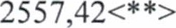 | 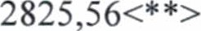
l l . |  | одноставочный, руб./Гкал | 2025 | 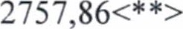 | 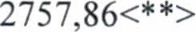
l l . |  | одноставочный, руб./Гкал | 2026 | 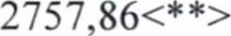 | 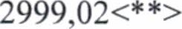
l l . |  | одноставочный, руб./Гкал | 2027 | 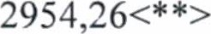 | 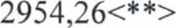
l l . |  | Население (тарифы указываются с учетом НДС)<*>
l l . |  | одноставочный, руб./Гкал | 2023<***> | 2557,42<**>
l l . |  | одноставочный, руб./Гкал | 2024 | 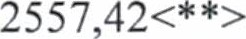 | 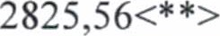
l l . |  | одноставочный, руб./Гкал | 2025 | 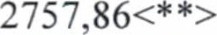 | 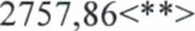
l l . |  | одноставочный, руб./Гкал | 2026 | 2757,86<**> | 2999,02<**>
l l . |  | одноставочный, руб./Гкал | 2027 | 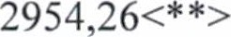 | 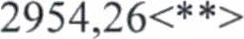
<*> выделяется в целях реализации пункта 6 статьи 168 Налогового кодекса Российской Федерации (часть вторая);
<**> НДС не предусмотрен (в отношении организаций применяется упрощённая система налогообложения в соответствии с главой 26.2 Налогового кодекса Российской Федерации). <***> Тарифы, установленные на 2023 год, действуют с 1 декабря 2022 года.

